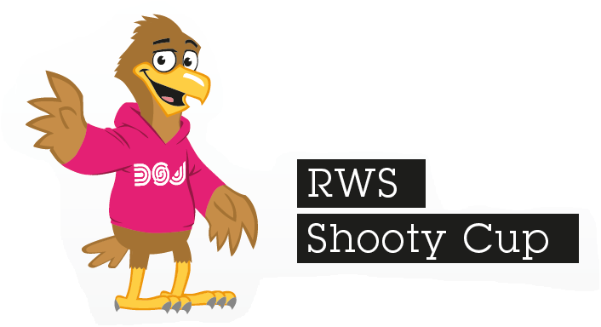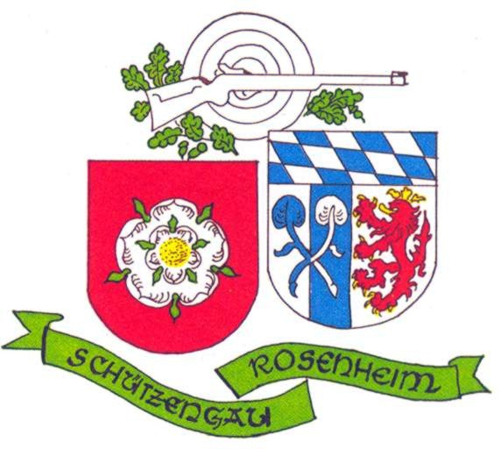
2020
Ausschreibung
RWS Shooty Cup (LG/LP)
19. Januar 2020
Der DSB hat für 2020 wieder den RWS Shooty-Cup (LG/LP Mannschaften Schüler Jahrgang 2005-2009) ausgeschrieben, dessen Durchführung dem Gaujugendleiter obliegt.
Eine Mannschaft besteht aus 2 Schülern (m/w) LG oder aus 2 Schülern (m/w) LP.
Jeder Verein kann beliebig viele Mannschaften stellen. Es können auch Einzelschützen starten, Wertung siehe unten.
Jeder Teilnehmer (LG/LP) schießt in maximal 30 Minuten ein 20 Schuss Programm.
Neu: Es gibt diesmal auch eine Einzelwertung (nur gauintern und keine Weitermeldung).
Für die Mannschaften gibt es Pokale, für die Einzelwertung Medaillen.
Pokale und Medaillen gibt es bei der Gaujugendsportversammlung 2020.

Danach erfolgt eine Meldung (Name, Vorname, Geburtsdatum, Vereinsnummer, Vereinsname) mit den Ergebnissen an
den jeweiligen Bezirksjugendleiter. Dieser legt den Termin und die Anzahl der Teilnehmer zum zweiten Wettkampf auf Bezirksebene fest.
Ort: Schießanlage der SG Alpenblick Beyharting (Feuerwehrhaus; Kellerstraße 5, Beyharting)
Tag: Sonntag, 19.01.2020
Beginn: 10 Uhr; Ende 14 Uhr

